产品研发对数：（2019-09-20）

1 BI系统：

. 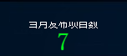

老家园-研发管理-数据填报-研发项目列表：

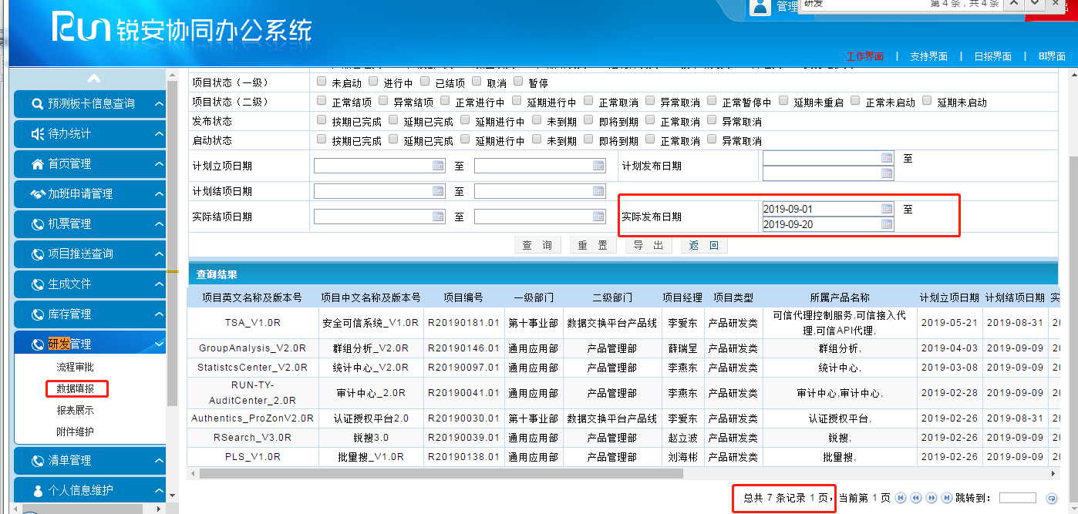

2.BI系统（实际立项时间当年）：



老家园-研发管理-数据填报-研发项目列表：

无筛选项，导出

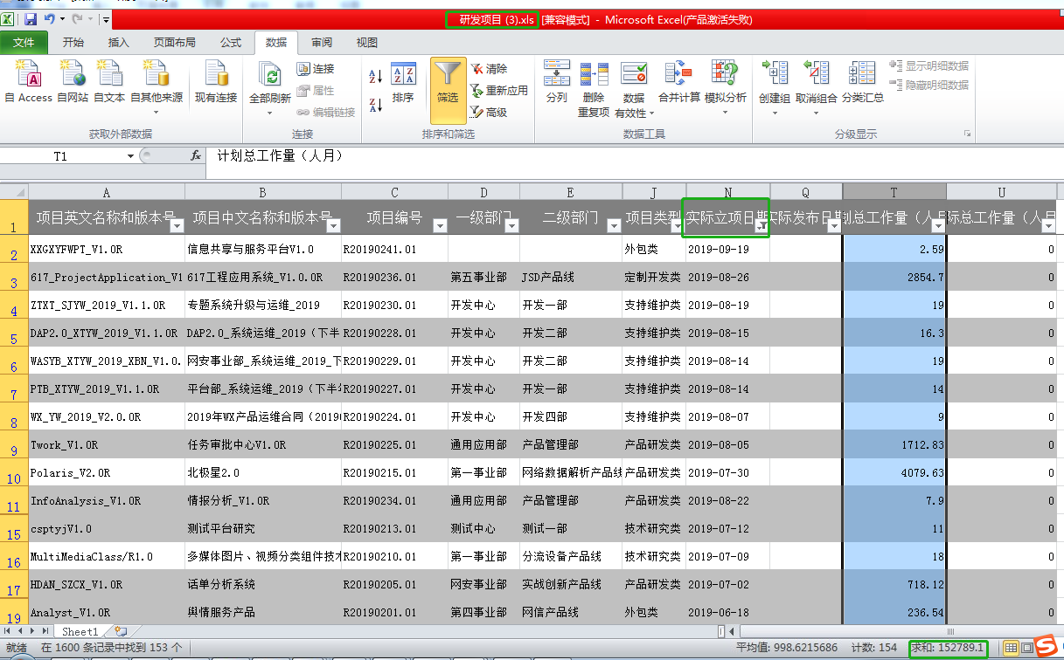

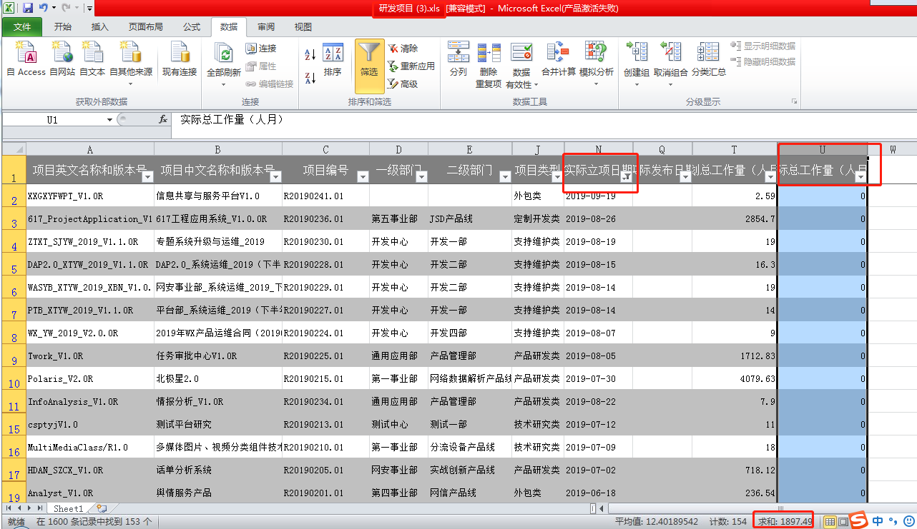

3.BI系统：

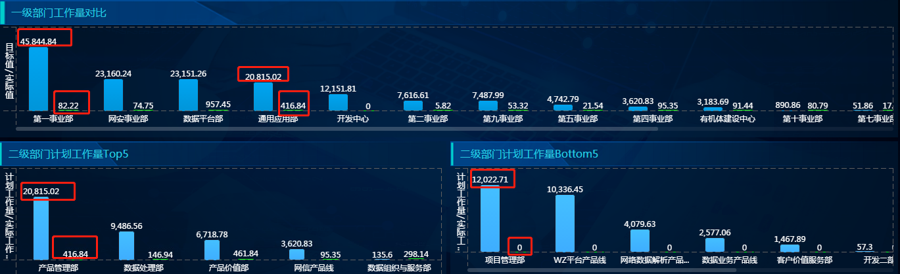

老家园-研发管理-数据填报-研发项目列表：

无筛选项，导出

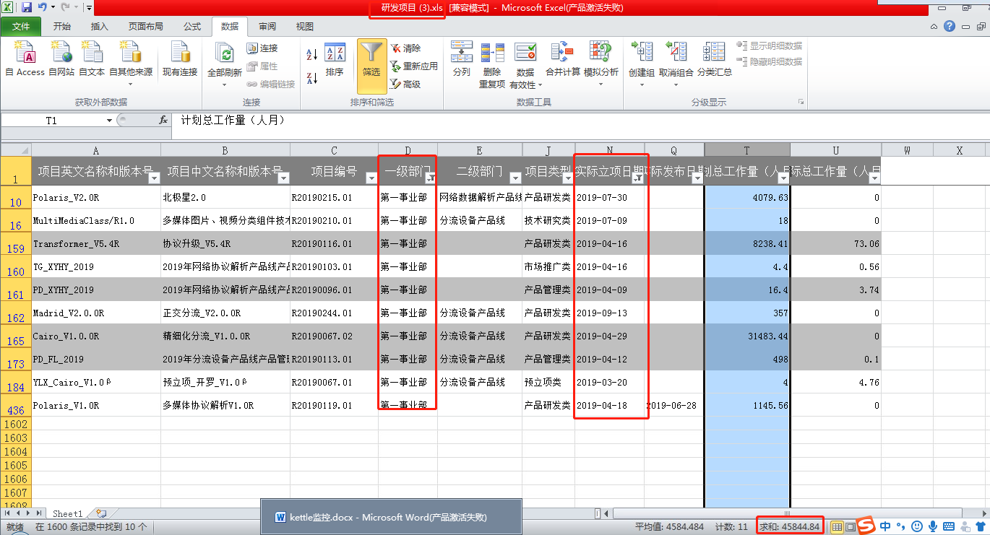

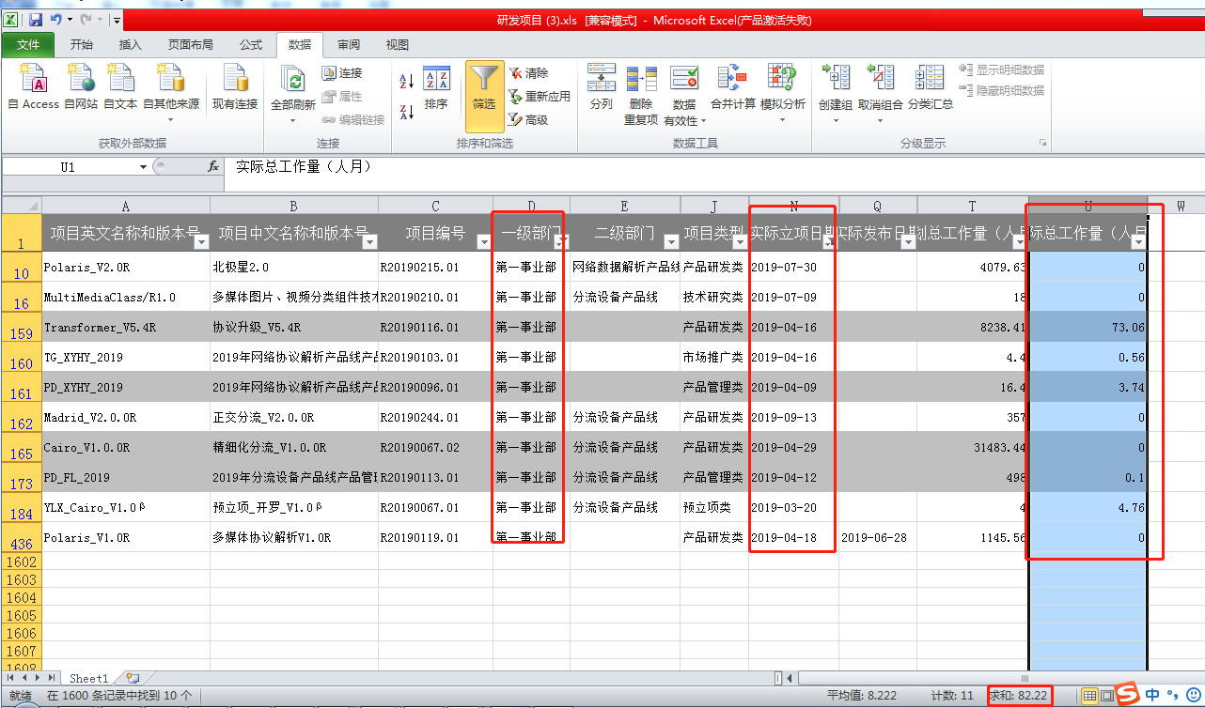

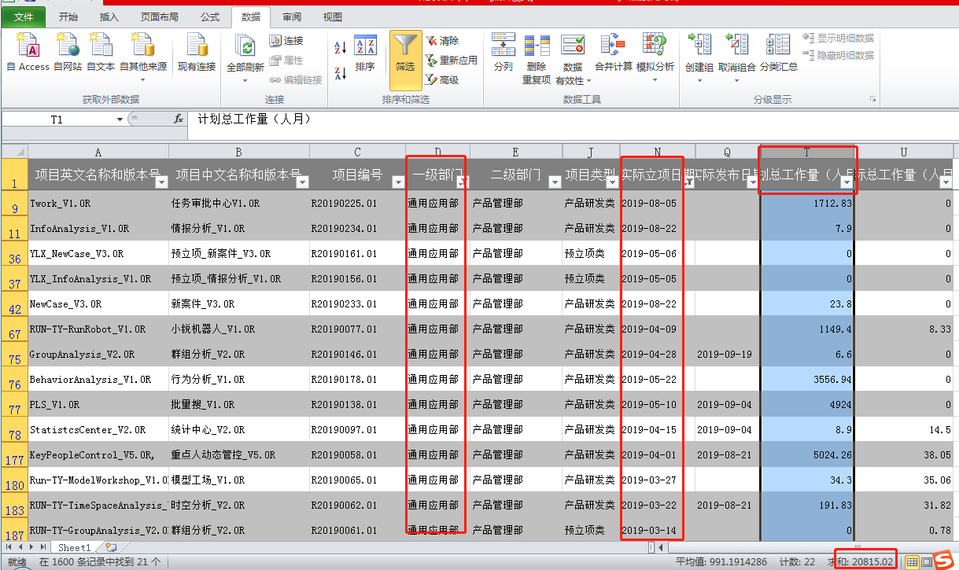

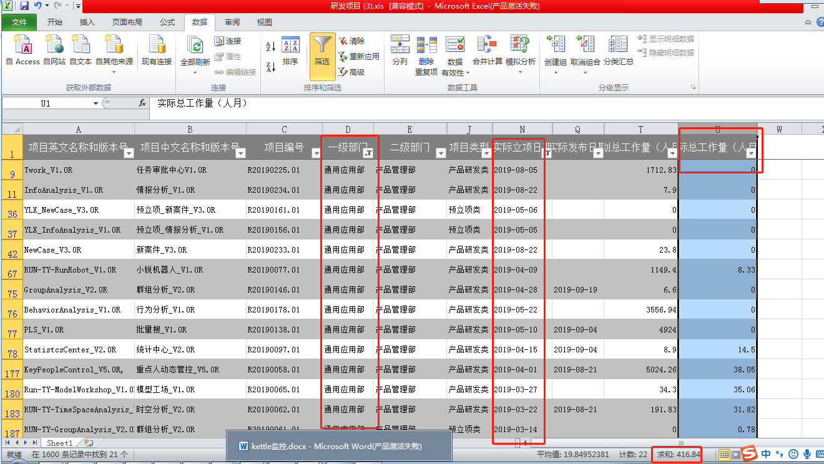

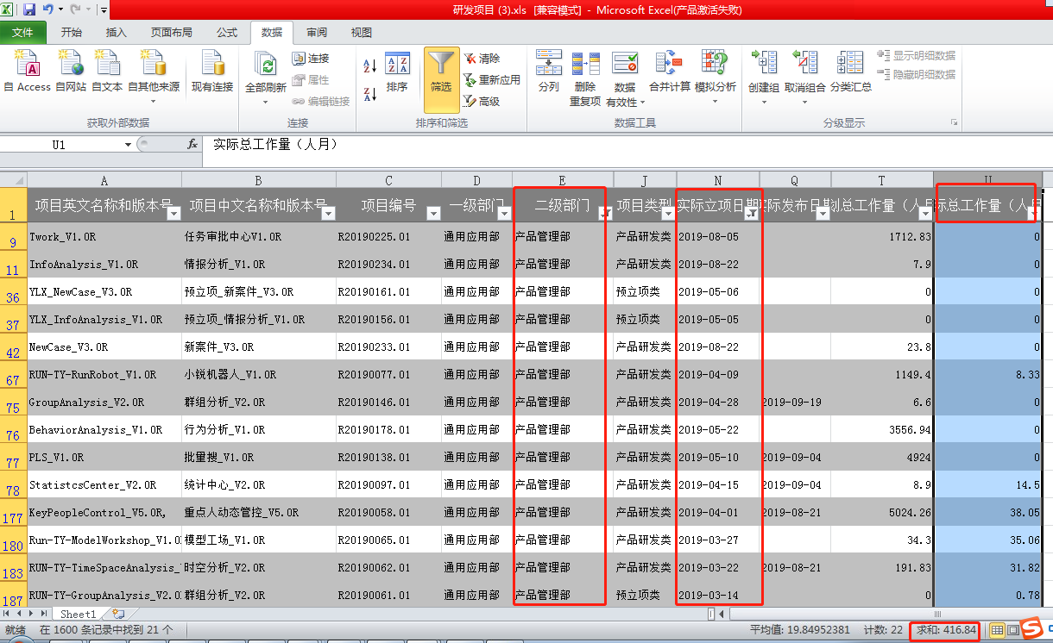

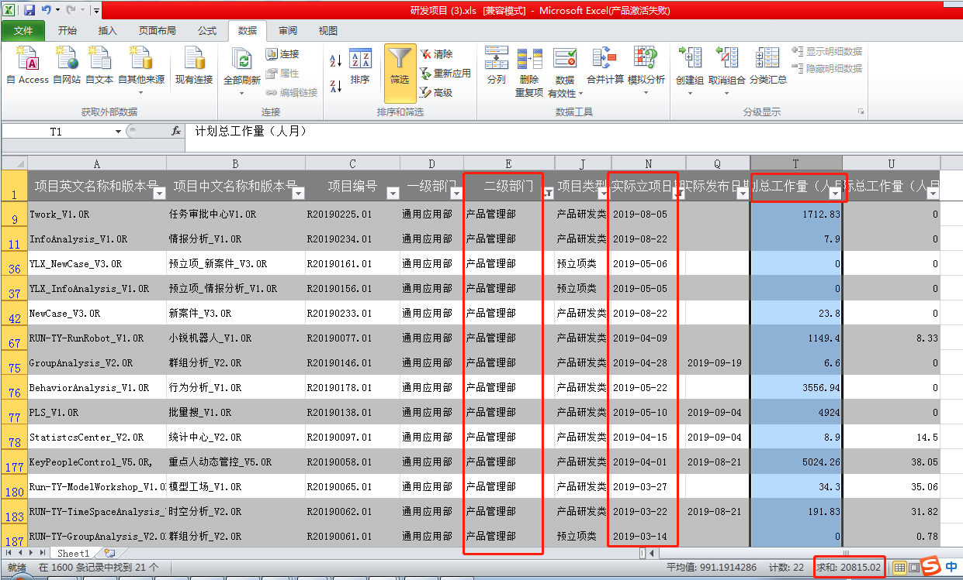

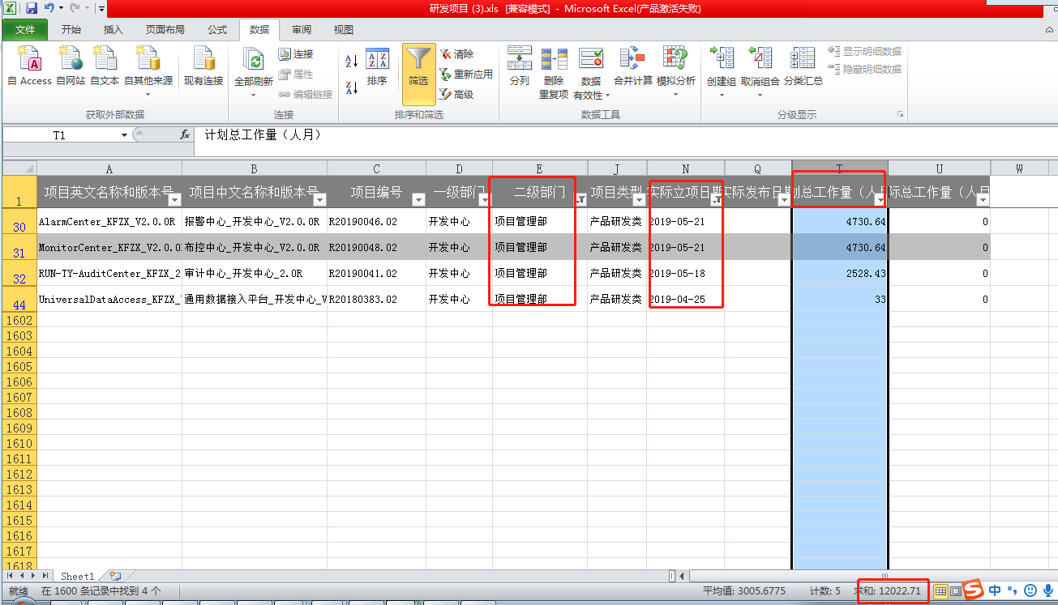

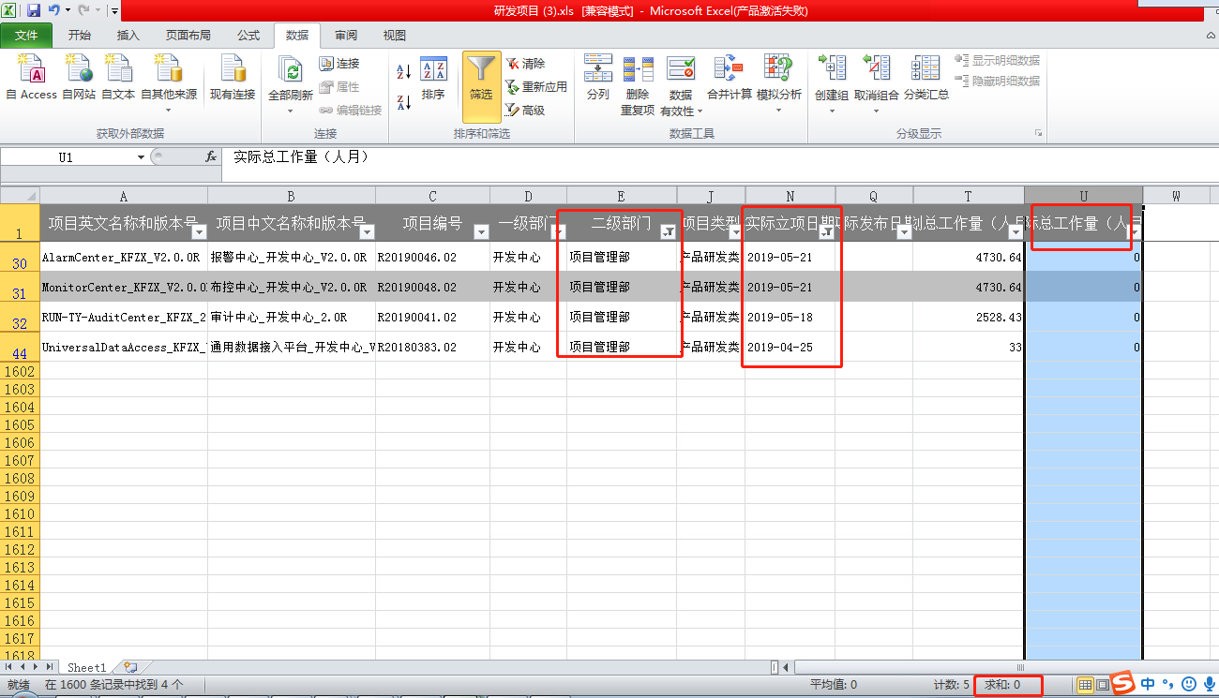

4.BI系统

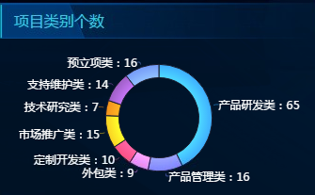

老家园-研发管理-数据填报-研发项目列表：

无筛选项，导出

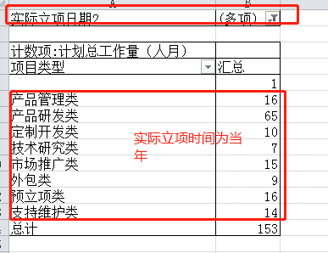

5.BI系统

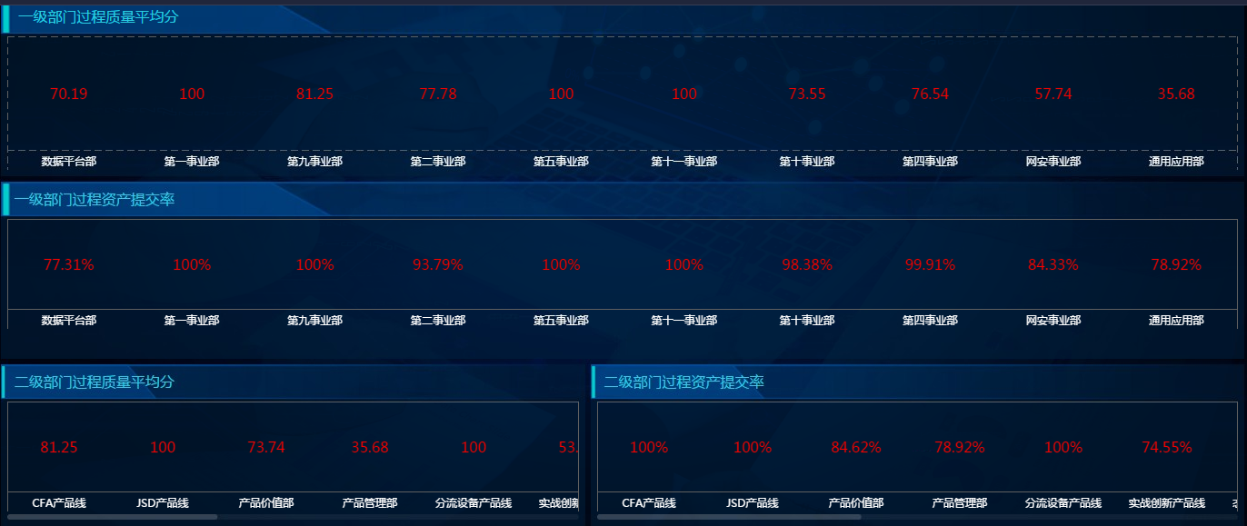

老家园-研发管理-数据填报-研发过程质量得分：

无筛选项，导出

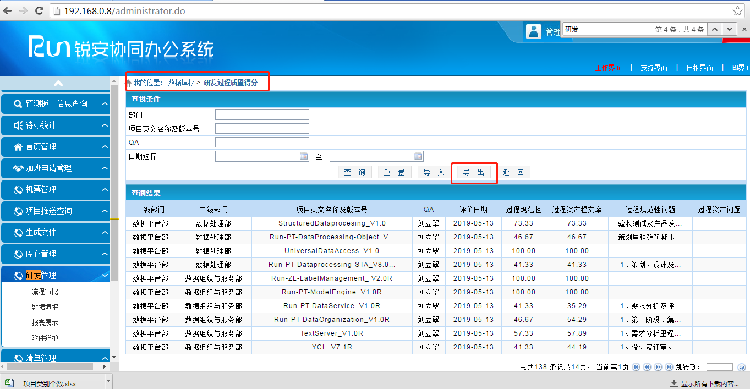

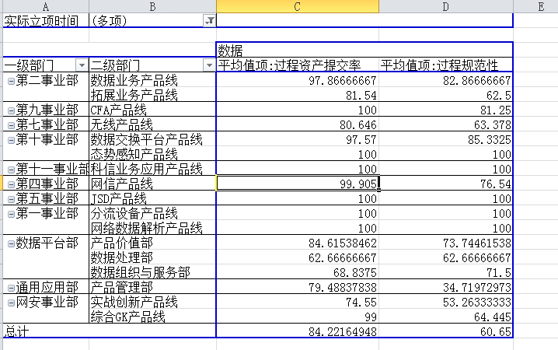

6．BI系统：

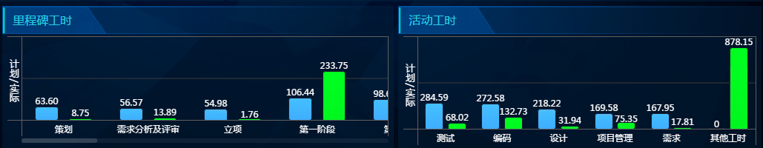

老家园-研发管理-数据填报-项目度量表-项目工作量统计：

无筛选项，无法导出，通过SQL逻辑验证：

这部分在数据源中有写到，并且让王鹏康看了程序的逻辑，没有问题

